**Proyecto de computación I**





**2019**

Índice de contenidos



Resumen 3

Introducción y justificación teórica 3

Motivación 3

Estado del arte. 4

Aplicaciones móviles representativas: 4

Intratime 4

Tramitapp 5

Conclusiones sobre el estado del arte. 5

Objetivos 5

Objetivo principal 5

Objetivos específicos 5

Solución propuesta 6

Información necesaria que será tratada ( variables ) 6

Áreas de conocimiento que intervienen en el proyecto. 6

Tecnologías intervinientes 7

Medios empleados 7

Marco regulador Técnico-Legal sobre protección de datos. 8

Plan de trabajo 8

Metodología a usar 8

Etapas del desarrollo del proyecto 9

Calendario del proyecto 10

Análisis del sistema 11

Roles en Ficharify 11

Requisitos 11

Requisitos de capacidad 12

Requisitos de restricción 14

Especificación de Casos de Uso 17

Diseño del Sistema 18

Entorno del sistema 18

Arquitectura Software 19

Patrón de diseño 19

Diseño gráfico 20

Mock-ups 20

Díagramas de secuencia UML. 22

Consultas credenciales 25

Especificación del diseño de componentes 26

Componente del Sistema 26

Implementación 27

Formato y tipos de datos 27

SEGURIDAD Y AUTENTIFICACION DE LOS DATOS 28

Vista de la tabla de usuarios y sus ids 28

Pruebas 29

Pruebas de interfaz, BB.DD, Api, Servidor 29

Pruebas de compatibilidad 31

Conclusiones 31

# Resumen

Aplicación de monitorización de las horas que se trabajan en la jornada laboral, incluyendo validación de horas, predicción de rutinas, administración de periodos vacacionales y bajas.

Esta se mantendrá sencilla a la vez que será capaz de proporcionar tanto a usuarios como administradores diversas funcionalidades para asegurarse de que el control de los horarios sea sencillo y correcto.

# Introducción y justificación teórica

El pasado 12 de marzo entró en vigor la nueva ley de registro de horarios. Entre los efectos de esta ley se encuentra la obligación de las empresas de incluir el horario concreto de inicio y de finalización de las jornadas de trabajo, con el objetivo de evitar abusos laborales y fraudes por no pagar o compensar horas extra y que, además, la Inspección de Trabajo y la Seguridad Social puedan llevar un mejor control.

Entrando más en detalle, la ley especifica como deben ser estos registros de horarios:

* Todas las empresas deberán llevar el registro de horario de sus empleados **independientemente de la jornada** que estos tengan.
* La empresa estará obligada a **guardar el registro de horario** de los empleados durante **cuatro años**.
* Así mismo, **deberá estar disponible** para los empleados y los sindicatos.
* Los empleados deben **conocer la distribución y duración** de la jornada laboral ordinaria.
* Los sindicatos deben **conocer mensualmente las horas extras** realizadas por los empleados.

Esta serie de tareas administrativas se muestra más complicada para personas que trabajan de forma remota o de forma móvil, dado que no disponen de lugares físicos donde corroborar sus horas trabajadas.

No cumplir con estas obligaciones es una infracción grave y esta conlleva una multa, en su grado mínimo, de 626 – 1.250 euros; en su grado medio de 1.251 – 3.125 euros; y en su grado máximo de 3.126 – 6.250 euros.

# 

# Motivación

El proyecto se sustenta sobre el objeto de crear la herramienta que estas empresas necesitan para asegurar el cumplimiento de esta anteriormente mencionada ley. La gestión de recursos humanos se vuelve más complicada cuando se va a llevar un control estricto sobre todas las rutinas de trabajo de tu plantilla, y automatizarla es una gran ayuda para la misma.

Además de ayudar con la elaboración de registros y el control de los horarios, se quiere ir un paso más allá, e introducir nuevas funcionalidades útiles para esa gestión [la de recursos humanos]

# Estado del arte.

## Aplicaciones móviles representativas:

Sesame

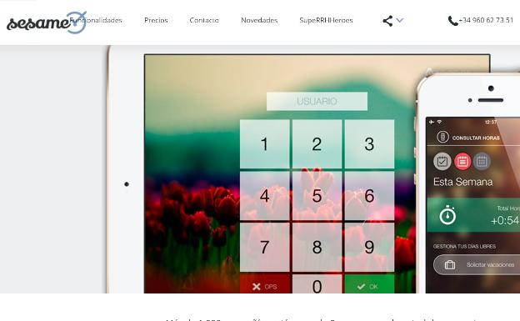Sesame se trata de una de las empresas más reputadas del mercado nacional y cuyos servicios ya utilizan firmas como Ikea o Black&Decker. Además del control horario también ofrecen otros servicios como la gestión de las vacaciones y las ausencias, un gestor de proyectos para poder asignarlos a empleados o un panel de control ampliado. Esta empresa cobra una cuota fija en función del número de empleados que va desde los 29 euros al mes por cinco trabajadores.

## [Intratime](https://play.google.com/store/apps/details?id=cbsoft.psychosomat)

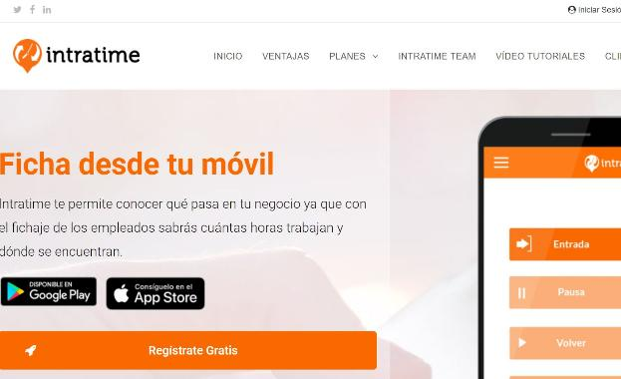

Una de las aplicaciones mejor valoradas en la sección de Productividad. Disponible tanto para Android como para Iphone, se puede controlar desde el ordenador y también se puede geolocalizar al trabajador y obtener listados con las horas que ha trabajado cada empleado.

## Tramitapp

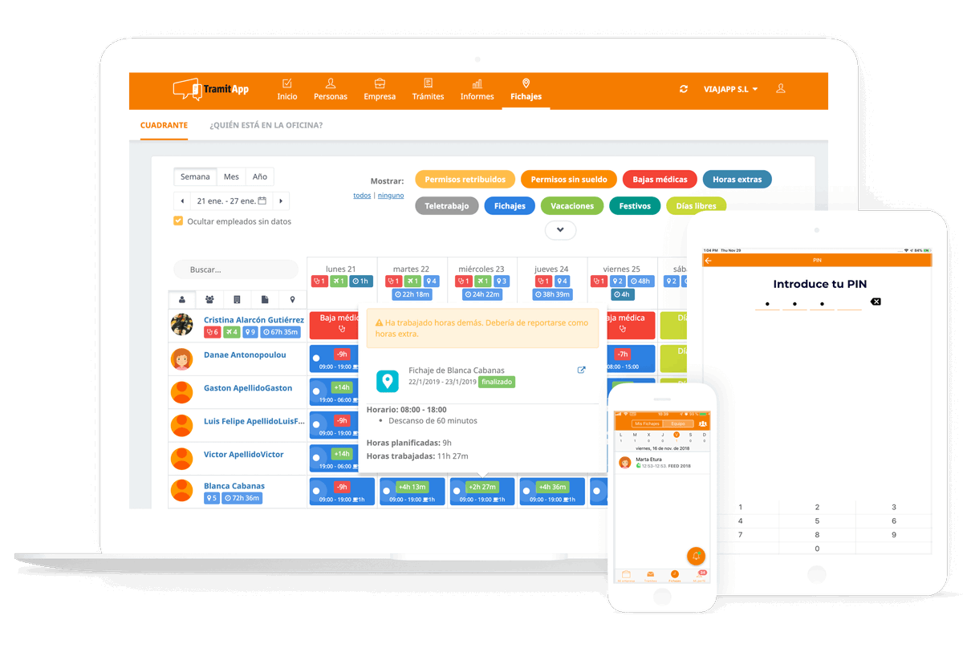[TramitApp Control Horario](https://www.tramitapp.com/) permite a las compañías digitalizar las gestiones más habituales de recursos humanos como control de horarios, gastos de viaje y empresa y  horas extras. Además, de otras funcionalidades como teletrabajo, la gestión documental o la firma electrónica. Todo ello, sin necesidad de que las compañías desarrollen sus propios sistemas, lo que les ahorra tiempo y dinero.

## Conclusiones sobre el estado del arte.

Del análisis de las aplicaciones móviles arriba citadas concluyo que :

1. A pesar de que existen bastantes aplicaciones disponibles, muy pocas muestran a los usuarios la información que quieren conocer, ni les permiten gestionarla de forma adecuada
2. Algunas de estas aplicaciones tienen un precio deseado para lo que ofrecen
3. Ninguna hace uso de algoritmos de aprendizaje para predecir rutinas de los empleados ni otros datos útiles para la gestión de recursos humanos

# Objetivos

## Objetivo principal

El objetivo principal es el de crear una aplicación de fichaje laboral que permita facilitar la administración de los recursos humanos, especialmente en el ámbito del control de horarios laborales, para automatizar dicha administración y aumentar la eficiencia de las gestiones

## Objetivos específicos

1. Que la empresa pueda saber que el empleado está trabajando las horas que le corresponden
2. Que los empleados puedan saber cuántas horas llevan trabajando durante ciertos periodos de tiempo
3. Predecir las horas de llegada de los empleados
4. Que el fichaje se pueda hacer en cuestión de segundos
5. Evitar reportes falsos, que son fáciles de generar con firmas manuales

# Solución propuesta

Se propone el desarrollo de un sistema conformado por una aplicación móvil para la gestión del horario laboral. Considerando que toda persona empleada tiene con toda seguridad un smartphone, se propone que la forma de distribución de la aplicación sea mediante descarga de las tiendas PlayStore de Android y Apple Store.

## Información necesaria que será tratada ( variables )

Las variables controladas en el estudio se dividen en dos grupos:

1. **Variables de introducción manual**. - serán obtenidas mediante la introducción manual del usuario vía la aplicación móvil.
2. **Variables de introducción automática**. - datos capturados diariamente durante las jornadas laborales de cada persona.

**Variables de introducción manual (**datos personales anónimos):

* 1. Edad (años),
  2. Sexo (mujer/varón),
  3. Correo electrónico
  4. Nombre y apellidos

**Variables de introducción automática (**aplicación):

* 1. Horas trabajadas
  2. Hora de entrada
  3. Hora de salida
  4. Localización

## Áreas de conocimiento que intervienen en el proyecto.

* Ciencias de la computación
* Administración de empresas
* Marketing

## Tecnologías intervinientes



**Lenguajes de programación:**

* Typescript
* JavaScript

**Frameworks**

* Ionic
* Angular



**Control de versiones**

* Git
* SourceTree



**Base de datos**

* Firebase
* Google Cloud Storeage

**Servidor web**

* Google Firebase

**API´s**

* Google Cloud Vision

**Tratamiento de imágenes**

* Adobe Photoshop

**Gestor de paquetes**

* Npm

**Virtualización**

* Docker

## Medios empleados

* Dispositivos iPhone. Y Android- para testear la funcionalidad de la aplicación
* Licencia de Adobe Photoshop
* Licencia de desarrollador de Android y Apple
* Suscripción la plataforma Google Cloud. - nos proveen el dominio ¿????? , hosting, servidor web, SDK de autentificación, Api de reconocimiento fácil y la BB.DD.
* Licencia de Ionic Framework
* Ordenador Mac para generar la aplicación para iOS vía Xcode.

## Marco regulador Técnico-Legal sobre protección de datos.

En este punto describiremos las medidas legales que se han tenido en cuenta para la realización de nuestra aplicación.

Aunque los datos que se almacenan en la aplicación y en la base de datos NO son considerados como “datos personales” art. 7 L.O.P.D (Ley Orgánica de Protección de Datos) y dado que estos datos por si solos NO permiten identificar a personas físicas identificables o identificadas.

Sin embargo, debemos tener en cuenta una serie de medidas legales que han de cumplirse y son:

Cuando un empleado se logue por primera vez en la aplicación móvil deberá aceptar un [“Consentimiento Informado”](#Consentimiento informado), por los que da derecho al equipo de investigación y/o responsable de la aplicación a almacenar sus datos y tener acceso a los mismos.

# Plan de trabajo

## Metodología a usar

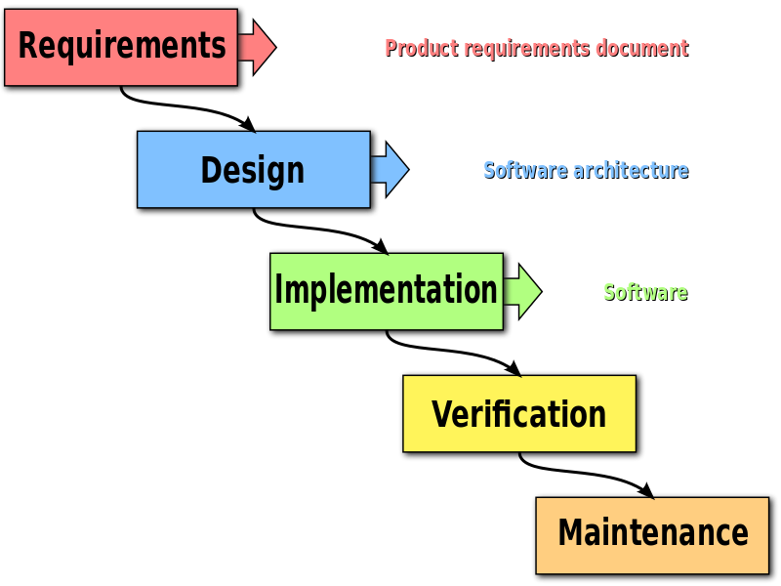El sistema Ficharify no sigue una secuencia lineal, está expuesto a constantes cambios, aumento de requisitos, etc., etc. Esto hace que implementar siguiendo el modelo en cascada nos lleve al fracaso. En cascada la de creación del software tarda mucho tiempo ya que debe pasar por el proceso de prueba y hasta que el software no esté completo no se opera.

Cualquier error de diseño detectado en la etapa de prueba conduce necesariamente al rediseño y nueva programación del código afectado, aumentando los costos del desarrollo.

Además, una etapa determinada del proyecto no se puede llevar a cabo a menos de que se haya culminado la etapa anterior. Por lo tanto, decidimos NO usar metodología en cascada.

Sabíamos que debíamos usar metodologías agiles, pero ¿cuál? ¿Scrum o RUP?

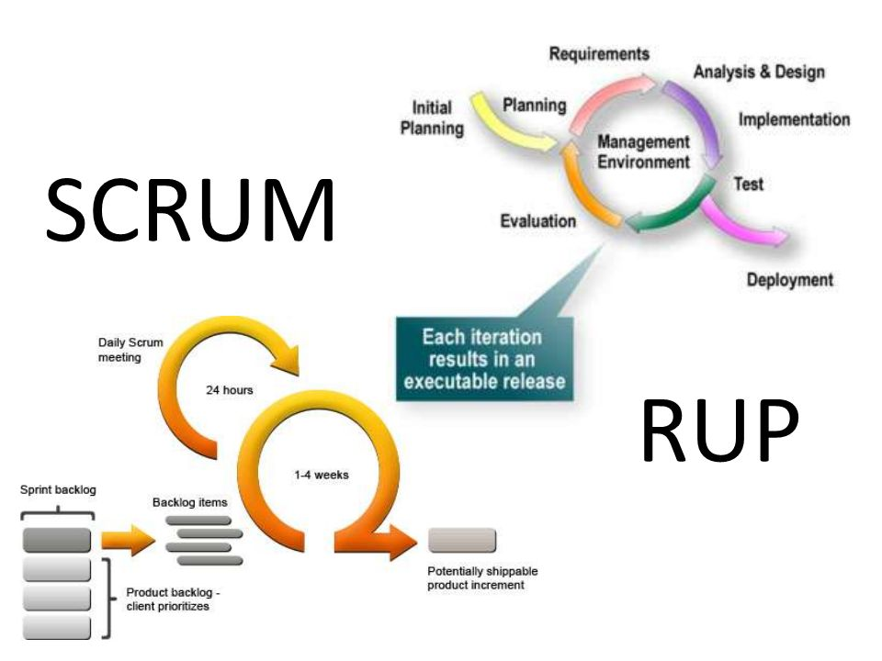Aunque R.U.P es también una metodología ágil, las 2 utilizan el enfoque iterativo, RUP no está recomendada para equipos pequeños; y la principal diferencia es que R.U.P, tiene y sigue un plan formal, de principio a fin mientras que SCRUM el plan se genera en la siguiente iteración por lo tanto descartamos RUP y elegimos

SCRUM ya que nos ofrece muchas ventajas, la principal es que está orientada a equipos pequeños y a las aptitudes de cada uno, además la lista de objetivos está definida en el Project Back log y son reevaluados en cada Sprint. Además de que en RUP debemos entregar artefactos y en Scrum el único entregable es el propio software. Lo que nos otorga flexibilidad en el desarrollo.

## Etapas del desarrollo del proyecto

El proyecto de investigación tiene 6 etapas, el presente proyecto solo abarca hasta la etapa de **“Recogida de datos “**

|  |  |  |  |  |  |  |  |  |  |  |  |  |
| --- | --- | --- | --- | --- | --- | --- | --- | --- | --- | --- | --- | --- |
| **Etapas / meses del 2019.** | **1** | **2** | **3** | **4** | **5** | **6** | **7** | **8** | **9** | **10** | **11** | **12** |
| 1. Análisis de los requerimientos | X |  |  |  |  |  |  |  |  |  |  |  |
| 1. Diseño arquitectónico | X |  |  |  |  |  |  |  |  |  |  |  |
| 1. Desarrollo |  | X | X | X | X |  |  |  |  |  |  |  |
| 1. Implementación |  |  |  |  | X | X | X | X |  |  |  |  |
| 1. Pruebas |  |  |  |  |  |  |  |  | X | X | X |  |
| 1. Redacción de las conclusiones |  |  |  |  |  |  |  |  |  |  |  | X |

### Calendario del proyecto

Para este proyecto se ha establecido en siguiente calendario.

|  |  |  |  |  |  |  |  |  |  |  |  |  |  |  |  |  |  |  |  |  |  |  |  |  |  |  |  |  |  |  |  |  |  |  |  |  |  |  |  |  |  |  |  |  |  |  |  |  |  |  |  |  |  |  |  |  |  |  |  |  |  |  |  |  |  |  |  |  |  |  |  |  |  |  |  |  |  |  |  |  |  |  |  |  |
| --- | --- | --- | --- | --- | --- | --- | --- | --- | --- | --- | --- | --- | --- | --- | --- | --- | --- | --- | --- | --- | --- | --- | --- | --- | --- | --- | --- | --- | --- | --- | --- | --- | --- | --- | --- | --- | --- | --- | --- | --- | --- | --- | --- | --- | --- | --- | --- | --- | --- | --- | --- | --- | --- | --- | --- | --- | --- | --- | --- | --- | --- | --- | --- | --- | --- | --- | --- | --- | --- | --- | --- | --- | --- | --- | --- | --- | --- | --- | --- | --- | --- | --- | --- | --- |
| |  |  |  |  | | --- | --- | --- | --- | | Nombre de la fase | Fecha  Comienzo | Fecha  Final | Numero  horas | | **Requisitos** | **10/8/19** | **11/9/19** | **150** | | Recopilación de información | 10/8/19 | 15/8/19 | | Análisis de requisitos | 15/8/19 | 20/8/19 | | Entrevistas | 20/8/19 | 25/8/19 | | Presentación propuesta | 26/8/19 | 30/8/19 | | Modelo de Casos de Uso | 01/9/19 | 06/9/19 | | Especificación de Casos de Uso | 07/9/19 | 08/9/19 | | Especificaciones Adicionales | 09/9/19 | 11/9/19 | | **Diseño** | **12/9/19** | **20/10/19** | **190** | | Aprendizaje de Typescript, Ionic, Angular | 12/9/19 | 12/10/19 | | Diseño lógico, físico, diagramas, arquitecturas | 13/10/19 | 15/10/19 | | Solución propuesta | 15/10/19 | 20/10/19 | | Tecnologías a usa / Modelo de Datos / Interfaces | 14/10/19 | 18/10/19 | | **Implementación** | **20/10/19** | **22/11/19** | **164** | | Prototipos de Interfaces de Usuario | 23/10/19 | 15/11/19 | | Modelo de Implementación | 15/11/19 | 22/11/19 | | **Pruebas** | **02/12/19** | **06/12/19** | **20** | | Alpha / Beta / Rendimiento / Instalación / Funcionales | 02/12/19 | 06/12/19 | | **Producción** | **20/12/19** | **05/01/20** | **22** | | Modelo de Despliegue y salida a producción | 27/12/19 | 02/01/20 | | Publicación en las tiendas de aplicaciones | 02/01/20 | 05/01/20 | | **Redacción Memoria** | **04/01/20** | **09/01/20** | **23** | | **Presentación Proyecto** | **15/01/20** | **15/01/20** |  | | **Total horas** | | | **569** | |

|  |  |  |  |  |
| --- | --- | --- | --- | --- |
|  |  |  |  |  |

# Análisis del sistema

Una vez presentado y analizado el estado de la cuestión, pasaremos a comentar la siguiente etapa en el desarrollo del sistema que es la del análisis. En este apartado se estudiará el problema real con el cliente acordando el alcance del sistema y los requisitos, funcionalidades que deben satisfacer, como también los distintos casos de uso. En el siguiente paso se extraerá toda la información obtenida de los diferentes requisitos software, hardware, que especificarán detalladamente y especificarán comprobando su validez.

Para la obtención de los requisitos de usuario y los casos de uso se han realizado una serie de entrevistas con:

## Roles en Ficharify

Pendiente de redactar

Según lo visto en clase hemos podido determinar los siguientes:

1. Requisitos de usuario
2. Casos de uso
3. Requisitos de software

A continuación, se detallan los requisitos que fueron presentados al cliente para su verificación y confirmación.

## Requisitos

Se han identificado dos tipos de requisitos:

1. **Requisitos de Capacidad**: Son los que definen las funcionalidades que el sistema / aplicación debe tener.
2. **Requisitos de Restricción**: nos indican las propiedades de las capacidades. Indicando restricciones temporales, de rendimiento, de seguridad, de disponibilidad, de estabilidad.

Para la especificación de cada uno de los requisitos se ha utilizado la siguientes nomenclatura y campos:

**Identificador**: Permite reconocer a cada requisito de manera única. Este campo tiene a su vez 2 valores:

* + 1. **UR** para los requisitos de capacidad
    2. **RUR** para los requisitos de restricción.

**Nombre**: Indica el nombre del objetivo.

**Descripción**: descripción detallada del requisito.

**Fuente**: muestra que persona ha solicitado el requisito o de donde proviene.

**Necesidad**: nivel de importancia de realizar el requisito y pueden ser : Opcional, Deseable y Esencial.

**Prioridad:** nivel de importancia del requisito y pueden ser Bajo, Medio y Alto.

**Claridad:** nivel de comprensión que tiene el requisito.

**Estabilidad:** Indica la estabilidad del requisito en relación con los demás requisitos y pueden ser Estable o Inestable.

**Verificabilidad:** nivel de comprobación del requisito, demuestra si se cumple o no.

**Pre-requisito:** Indica los requisitos necesarios para poder cumplir este requisito.

### Requisitos de capacidad

|  |  |  |  |
| --- | --- | --- | --- |
| UR-01 | | | |
| Nombre | Loguearse por primera vez usuario en la aplicación | | |
| Descripción | El usuario podrá logarse en la aplicación Ficharify con la clave proporcionada por el administrador   1. Email 2. Contraseña | | |
| Fuente | Cliente | Necesidad | Esencial |
| Prioridad | Alta | Claridad | Alta |
| Estabilidad | Estable | Verificabilidad | Alta |
| Pre-requisito | Ninguno |  |  |

|  |  |  |  |
| --- | --- | --- | --- |
| UR-02 | | | |
| Nombre | El usuario deberá introducir sus datos personales al iniciar la aplicación por primera vez | | |
| Descripción | Deberá rellenar el cuestionario que tiene 3 apartados:   1. Datos personales 2. Datos de rendimiento | | |
| Fuente | Cliente  cc | Necesidad | Esencial |
| Prioridad | Alta | Claridad | Alta |
| Estabilidad | Estable | Verificabilidad | Alta |
| Pre-requisito | Ninguno |  |  |

|  |  |  |  |
| --- | --- | --- | --- |
| UR-03 | | | |
| Nombre | Registrar tiempo trabajado | | |
| Descripción | La aplicación deberá registrar el tiempo que haya trabajado el empleado al final de cada jornada | | |
| Fuente | Cliente | Necesidad | Esencial |
| Prioridad | Alta | Claridad | Alta |
| Estabilidad | Estable | Verificabilidad | Alta |
| Pre-requisito | Ninguno |  |  |

|  |  |  |  |
| --- | --- | --- | --- |
| UR-04 | | | |
| Nombre | Predecir rutina empleado | | |
| Descripción | La aplicación debe permitir al administrador conocer una predicción de la hora más probable así como el tiempo de trabajo esperado de cada empleado | | |
| Fuente | Cliente | Necesidad | Alta |
| Prioridad | Media | Claridad | Alta |
| Estabilidad | Estable | Verificabilidad | Alta |
| Pre-requisito | Ninguno |  |  |

|  |  |  |  |
| --- | --- | --- | --- |
| UR-05 | | | |
| Nombre | Validar registros de fichaje | | |
| Descripción | El administrador deberá poder tener acceso y validar a los registros de horas de jornada generados | | |
| Fuente | Cliente | Necesidad | Esencial |
| Prioridad | Alta | Claridad | Alta |
| Estabilidad | Estable | Verificabilidad | Alta |
| Pre-requisito | Ninguno |  |  |

|  |  |  |  |
| --- | --- | --- | --- |
| UR-06 | | | |
| Nombre | Solicitar periodos | | |
| Descripción | El usuario debe poder solicitar 2 tipos de periodos de inactividad, contando con la validación de la aplicación y del administrador:  1. Periodos vacacionales  2. Periodos de baja | | |
| Fuente | Cliente | Necesidad | Esencial |
| Prioridad | Media | Claridad | Alta |
| Estabilidad | Estable | Verificabilidad | Alta |
| Pre-requisito | Ninguno |  |  |

|  |  |  |  |
| --- | --- | --- | --- |
| UR-07 | | | |
| Nombre | Geolocalización | | |
| Descripción | La aplicación podrá registrar la ubicación de los empleados que no trabajen en un lugar fijo (ej: repartidores) | | |
| Fuente | Cliente | Necesidad | Alta |
| Prioridad | Media | Claridad | Alta |
| Estabilidad | Estable | Verificabilidad | Alta |
| Pre-requisito | Ninguno |  |  |

### Requisitos de restricción

|  |  |  |  |
| --- | --- | --- | --- |
| RUR-01 | | | |
| Nombre | Compatibilidad con el Smartphone | | |
| Descripción | La aplicación será compatible con cualquier versión de Android e iOS, NO funciona en la plataforma Windows Phone | | |
| Fuente | Cliente y Jefe de Proyectos | Necesidad | Esencial |
| Prioridad | Alta | Claridad | Alta |
| Estabilidad | Estable | Verificabilidad | Alta |
| Pre-requisito | Ninguno |  |  |

|  |  |  |  |
| --- | --- | --- | --- |
| RUR-02 | | | |
| Nombre | Idioma | | |
| Descripción | El idioma de la aplicación deberá ser castellano, ya que está pensado para el mercado español. | | |
| Fuente | Cliente | Necesidad | Esencial |
| Prioridad | Alta | Claridad | Alta |
| Estabilidad | Estable | Verificabilidad | Alta |
| Pre-requisito | Ninguno |  |  |

|  |  |  |  |
| --- | --- | --- | --- |
| RUR-03 | | | |
| Nombre | Acceso a datos de usuario registrado | | |
| Descripción | La aplicación solo mostrara la información relativa al usuario registrado. | | |
| Fuente | Jefe de Proyecto | Necesidad | Esencial |
| Prioridad | Alta | Claridad | Alta |
| Estabilidad | Estable | Verificabilidad | Alta |
| Pre-requisito | RUR-05 |  |  |

|  |  |  |  |
| --- | --- | --- | --- |
| RUR-04 | | | |
| Nombre | Consentimiento informado | | |
| Descripción | La aplicación deberá mostrar al usuario que se ha logado por primera vez un consentimiento informado con la opción de aceptar. | | |
| Fuente | Jefe de Proyecto | Necesidad | Esencial |
| Prioridad | Media | Claridad | Alta |
| Estabilidad | Estable | Verificabilidad | Alta |
| Pre-requisito | Ninguna |  |  |

|  |  |  |  |
| --- | --- | --- | --- |
| RUR-05 | | | |
| Nombre | Conexión a bluetooth y conexión a internet | | |
| Descripción | El smartphone deberá estar dotado de conexiones wifi y/o GSM, HSDPA, UMTS para el envío en tiempo real de los datos | | |
| Fuente | Jefe de Proyecto y Cliente | Necesidad | Esencial |
| Prioridad | Alta | Claridad | Alta |
| Estabilidad | Estable | Verificabilidad | Alta |
| Pre-requisito | Ninguno |  |  |

|  |  |  |  |
| --- | --- | --- | --- |
| RUR-06 | | | |
| Nombre | Validar credenciales | | |
| Descripción | Dado que la aplicación estará disponible en Google y Apple Store cualquier persona puede descargarlas pero solo los usuarios con credenciales validas podrán acceder a ella | | |
| Fuente | Jefe de Proyecto | Necesidad | Esencial |
| Prioridad | Media | Claridad | Alta |
| Estabilidad | Estable | Verificabilidad | Alta |
| Pre-requisito | UR-02 |  |  |

|  |  |  |  |
| --- | --- | --- | --- |
| RUR-07 | | | |
| Nombre | Protección de datos | | |
| Descripción | Los datos almacenados en la aplicación tras el registro deberán estar anonimizados. | | |
| Fuente | Jefe de Proyecto | Necesidad | Esencial |
| Prioridad | Alta | Claridad | Alta |
| Estabilidad | Estable | Verificabilidad | Alta |
| Pre-requisito | Ninguna |  |  |

## Especificación de Casos de Uso

Conforme a los requisitos de usuario definidos anteriormente (UR-XX ), podemos determinar los casos de usos (UC-XX ), mediante los cuales vemos las comunicaciones e interacciones con los usuarios de la App.

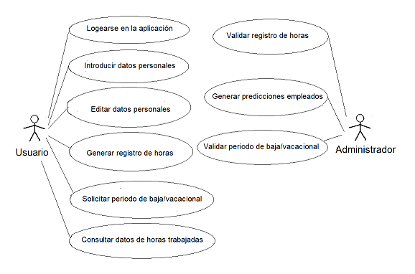

|  |  |  |  |
| --- | --- | --- | --- |
| UC-01 | | | |
| Nombre | Logearse en la aplicación | | |
| Precondición | El empleado ha ganado acceso a la aplicación mediante el usuario y contraseña que se le han proporcionado | | |
| Descripción | El sistema deberá comportarse como se describe en este caso de uso cuando el empleado trate de logearse en la aplicación | | |
| Secuencia normal | Paso | Acción | |
|  | 1 | La aplicación muestra la pantalla de inicio solicitando al empleado su usuario y contraseña | |
|  | 2 | El empleado introduce su usuario y contraseña | |
|  | 3 | La aplicación verifica que estos datos pertenecen a un empleado | |
|  | 4 | La aplicación proporciona acceso al empleado | |
| Postcondición | El empleado se ha logeado satisfactoriamente en la aplicación | | |
| Excepciones | Paso | Acción | |
|  | 3 | Si dicho empleado no existe en la base de datos o si intenta logearse fuera del área de trabajo | |
|  |  | E.1 | Se muestra el error en pantalla y se regresa al inicio |
|  |  | E.2 | Se cancela el caso de uso |

|  |  |  |
| --- | --- | --- |
| UC-02 | | |
| Nombre | Introducir datos personales | |
| Precondición | El empleado se ha logeado por primera vez en la aplicación y sus datos personales aún no han sido rellenados | |
| Descripción | El sistema deberá comportarse como se describe en este caso de uso cuando el empleado se loguee por primera vez en la aplicación | |
| Secuencia normal | Paso | Acción |
|  | 1 | Se mostrarán al empleado los campos a rellenar con su descripción |
|  | 2 | El empleado rellena los campos con los datos que se le soliciten |
|  | 3 | Una vez introducidos, el empleado los guardará una vez haya confirmado que son correctos |
|  | 4 | La aplicación mostrará una confirmación de que se han guardado |
| Postcondición | Los datos personales del empleado se han guardado en la base de datos | |

|  |  |  |
| --- | --- | --- |
| UC-03 | | |
| Nombre | Editar datos personales | |
| Precondición | El empleado ha introducido previamente sus datos personales en la aplicación | |
| Descripción | El sistema deberá comportarse como se describe en este caso de uso cuando el empleado desee modificar sus datos personales en caso de estar erróneos o cambiar | |
| Secuencia normal | Paso | Acción |
|  | 1 | El empleado desde su perfil solicita la modificación de sus datos personales |
|  | 2 | Se le muestran al empleado en pantalla, con la opción para editar cada uno de manera individual |
|  | 3 | El empleado confirma los nuevos datos cuando haya terminado de editarlos |
|  | 4 | Los nuevos datos se guardan en la base de datos |
| Postcondición | Los datos han sido actualizados, sobreescribiendo los que se hayan modificado | |

|  |  |  |
| --- | --- | --- |
| UC-04 | | |
| Nombre | Generar un registro de horas trabajadas | |
| Precondición | El empleado se ha logeado en la aplicación, y tiene que empezar a dar parte de sus horas de trabajo | |
| Descripción | El sistema deberá comportarse como se describe en este caso de uso cuando el empleado fiche al entrar, y hasta que fiche su salida | |
| Secuencia normal | Paso | Acción |
|  | 1 | El empleado inicia el cronómetro de fichaje |
|  | 2 | El empleado finaliza la jornada, deteniendo el cronómetro |
|  | 3 | La aplicación envía un registro al administrador en el que figuran el empleado y las horas trabajadas |
|  | 4 | El administrador valida este registro, en cuyo caso es almacenado en la base de datos. |
| Postcondición | Se ha generado y guardado un registro con la jornada laboral del empleado | |

|  |  |  |
| --- | --- | --- |
| UC-05 | | |
| Nombre | Solicitar periodo de baja | |
| Precondición | El empleado está logeado en la aplicación y está en las condiciones para poder solicitar una baja o vacaciones | |
| Descripción | El sistema deberá comportarse como se describe en este caso de uso cuando el empleado trate de solicitar un periodo de baja | |
| Secuencia normal | Paso | Acción |
|  | 1 | El empleado, desde la aplicación, junto a la introducción del periodo y el motivo, solicita la baja |
|  | 2 | La aplicación hace llegar esta petición al administrador, entrando en el caso de uso UC-08 |
|  | 3 | La resolución se le mostrará al empleado en la misma pantalla |
| Postcondición | Se ha evaluado una solicitud de baja/vacaciones y se ha hecho llegar al empleado su resolución | |

|  |  |  |  |  |
| --- | --- | --- | --- | --- |
| UC-06 | | | | |
| Nombre | Consultar horas trabajadas | | | |
| Precondición | El empleado está logeado en la aplicación y ha trabajado como mínimo un día | | | |
| Descripción | El sistema deberá comportarse como se describe en este caso de uso cuando el empleado trate de consultar sus horas trabajadas | | | |
| Secuencia normal | Paso | Acción | | |
|  | 1 | El empleado hace selección en pantalla del periodo de tiempo (día, o conjunto de los mismos) del que desea conocer las horas totales | | |
|  | 2 | La aplicación pide a la base de datos los registros de los días seleccionados | | |
|  | 3 | La aplicación, con los datos que recibe, muestra al empleado el total de horas que desea conocer | | |
| Postcondición | Se ha hecho una consulta de las horas | | | |
| Excepciones | Paso | Acción | | |
|  | 1 | El empleado no tiene todavía registros de horas | | |
|  |  | E.1 | No se muestra nada, salvo un indicativo de que se requiere haber trabajado como mínimo un día | |
|  |  | E.2 | Se cancela el caso de uso | |
|  | 2 | No existen registros para uno o varios días de los solicitados | | |
|  |  | E.3 | | Se muestra el error de que hay registros que no existen para esos días |

|  |  |  |
| --- | --- | --- |
| UC-07 | | |
| Nombre | Validar registros de horas | |
| Precondición | Se han generado registros de fichaje ese día | |
| Descripción | El sistema deberá comportarse como se describe en este caso de uso cuando el administrador deba validar registros de trabajo | |
| Secuencia normal | Paso | Acción |
|  | 1 | Los registros de trabajo no validados se muestran en pantalla al administrador |
|  | 2 | El administrador, en base al empleado y número de horas, valida o no los registros de horas |
|  | 3 | De no ser validado, el administrador puede modificarlo posteriormente con la información correcta |
|  | 4 | Cada registro se vuelve a guardar en la base de datos como validado o no |
| Postcondición | El administrador ha revisado los registros, y se han validado los correspondientes | |

|  |  |  |  |
| --- | --- | --- | --- |
| UC-08 | | | |
| Nombre | Validar periodo de baja | | |
| Precondición | El empleado ha hecho una solicitud de baja (UC-05) | | |
| Descripción | El sistema deberá comportarse como se describe en este caso de uso cuando el administrador deba validar un periodo de baja/vacaciones | | |
| Secuencia normal | Paso | Acción | |
|  | 1 | El sistema hace llegar al administrador la solicitud | |
|  | 2 | El administrador, conociendo como debe proceder | |
|  | 3 | La aplicación verifica que estos datos pertenecen a un empleado | |
|  | 4 | La aplicación proporciona acceso al empleado | |
| Postcondición | El empleado se ha logeado satisfactoriamente en la aplicación | | |
| Excepciones | Paso | Acción | |
|  | 3 | Si dicho empleado no existe en la base de datos o si intenta logearse fuera del área de trabajo | |
|  |  | E.1 | Se muestra el error en pantalla y se regresa al inicio |

|  |  |  |
| --- | --- | --- |
| UC-09 | | |
| Nombre | Eliminar cuenta | |
| Precondición | Se poseen permisos de administrador y el empleado al que se desea eliminar tiene una cuenta | |
| Descripción | El sistema deberá comportarse como se describe en este caso de uso cuando el administrador desee eliminar a un empleado del sistema | |
| Secuencia normal | Paso | Acción |
|  | 1 | El administrador selecciona la cuenta que desea eliminar y confirma la acción |
|  | 2 | El sistema elimina de la base de datos el usuario seleccionado |
| Postcondición | El empleado ha sido eliminado del sistema y ya no posee credenciales de acceso | |

# Diseño del Sistema

Verificados los requisitos y casos de uso en esta etapa describiré el diseño del sistema, donde se integrará la aplicación, las bases de datos, su arquitectura software y el diseño de la misma.

Así mismo detallare los componentes del sistema y finalmente mostraré un prototipo que será presentado al cliente para su aprobación o modificación si hubiere cambios.

## Entorno del sistema

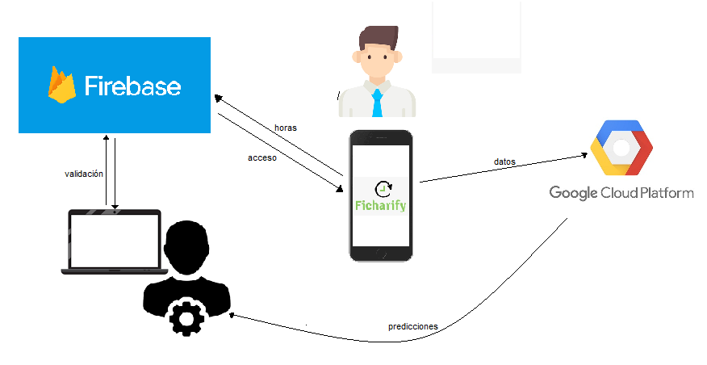

El proyecto consta de tres partes que se deben de comunicar para lograr un correcto funcionamiento:

1. **Aplicación Web:**

Permite al administrador del sistema validar los registros de horas generados, validar los periodos de inactividad, evaluar las predicciones, y consultar los datos de los empleados si fuese necesario

1. **Aplicación de Móvil:**

Permite a los trabajadores fichar, visualizar sus horas trabajas en determinados periodos de tiempo y pedir periodos de vacaciones o bajas

1. **Base de Datos:**

Se almacena todo lo proveniente de las 2 fuentes

* Registros de horas
* Datos del empleado

Así como el resultado de las predicciones de las horas de entrada y de trabajo. Además de guardar la información de los usuarios autorizados.

## Arquitectura Software

En este apartado específico los componentes y la interacción entre los mismos. Ficharify consta de tres partes:

1. **La interfaz de interacción con los usuarios en:**
2. La aplicación móvil para empleados
3. La interfaz de interacción con los jefes y/o administradores en la aplicación web.
4. **Los datos almacenados en la base de datos:**
   1. Registros de horas, claves de acceso, predicciones, etc
5. **Lógica de unión entre la parte a y b.**

## Patrón de diseño

Por las características mi de sistema y por las restricciones propias del software a usar, [Ionic](https://ionicframework.com/docs/v1/concepts/structure.html) y Angular que de forma nativa ya implementan el sistema MVVM y por encajar en mi sistema he decidido usar el modelo MVVM

[**Model-View-ViewModel** (MVVM).](https://es.wikipedia.org/wiki/Modelo%E2%80%93vista%E2%80%93modelo_de_vista)



A continuación se describen las diferentes partes del:

**Model:**

El modelo contiene los datos almacenados con los que trabaja la aplicación y permite interactuar con ellos y representarlos. Es independiente de los otros elementos.

**View:**

Son todos los elementos que aparecen en la interfaz gráfica de usuario tanto en la aplicación móvil como en la aplicación web tales como botones, graficas, navegación.

**ViewModel**

Es el mediador entre la capa View y Model. Recibe peticiones de la View, que provienen del usuario, y realizar los cambios oportunos en el Model. View y ViewModel se comunican mediante un binder y se realiza por enlace de datos.

## Diseño gráfico

## Mock-ups

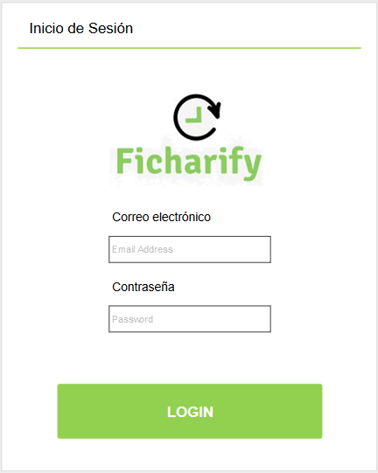

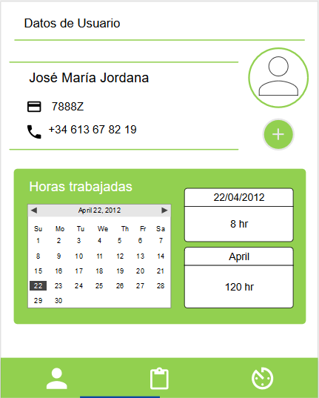

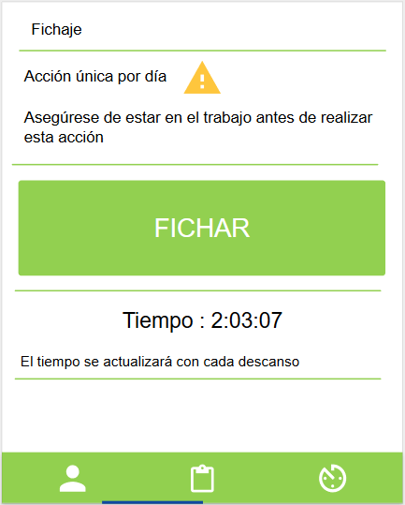

## Díagramas de secuencia UML.

**Dar alta usuario**



**Solicitar credenciales al responsible / administrador de Ficharify.**



**Acceder a la aplicación WEB**



## 

### Consultas credenciales



BB.DD

## Especificación del diseño de componentes

Se describen los componentes que forman la aplicación en formato tablas.

**Nombre**: Indica el objetivo del componente.

**Tipo**: Indicará el nivel al que se encuentra el componente.

**Función:** Especifica detalladamente la funcionalidad del componente.

**Relacionados:** Son los componentes con los que estará enlazado el componente actual de

**Subordinados**: Especificará los componentes en los que se dividirá el componente actual.

### Componente del Sistema

|  |  |
| --- | --- |
| COM101 | |
| Nombre | Base de Datos Externa |
| Tipo | Módulo |
| Función | Este componente tiene como función poder acceder a los datos almacenados para obtención de datos, comprobación de credenciales, persistencia de los datos de los registros |
| Relacionados | Ninguno |
| Subordinados | COM2 |

|  |  |
| --- | --- |
| COM2 | |
| Nombre | Acceso al Sistema |
| Tipo | Módulo |
| Función | Este componente tiene como finalidad ofrecer una interfaz de acceso a los diferentes usuarios de la aplicación. |
| Relacionados | COM1 |
| Subordinados | Ninguno |
|  |  |

|  |  |
| --- | --- |
| COM3 | |
| Nombre | Interfaz |
| Tipo | Módulo |
| Función | Este componente tiene como función la renderización de la aplicación tras la realización de diferentes acciones. |
| Relacionados | COM1, COM2 |
| Subordinados | Ninguno |
|  |  |

|  |  |
| --- | --- |
| COM4 | |
| Nombre | Comunicación |
| Tipo | Módulo |
| Función | Este componente tiene como función proporcionar comunicación entre los usuarios y el SDK de autentificacion |
| Relacionados | Ninguno |
| Subordinados | Ninguno |

|  |  |
| --- | --- |
| COM5 | |
| Nombre | Visualización |
| Tipo | Módulo |
| Función | Este componente tiene como función mostrar la información requerida por los usuarios obtenidas de la Base de Datos. |
| Relacionados | COM1 |
| Subordinados | Ninguno |

|  |  |
| --- | --- |
| COM6 | |
| Nombre | Internet |
| Tipo | Módulo |
| Función | Este componente tiene como función la comunicación de la aplicación con el otro proyecto y con diferentes aspectos de la aplicación. |
| Relacionados | COM3, COM4 |
| Subordinados | Ninguno |

# Implementación

### Formato y tipos de datos

Se trabajará con 2 tipos de datos:

a. Datos del empleado

* Correo electrónico
* Contraseña
* Identificador (número aleatorio)

b. Datos de rendimiento

* Hora de entrada
* Hora de salida
* Horas trabajadas
* Hora estimada de llegada
* Días de baja

## SEGURIDAD Y AUTENTIFICACION DE LOS DATOS

Uno de los requisitos de usuario, mas importantes era mantener la seguridad de la información, así como la autentificación y login en nuestra aplicación.

Para cumplir este objetivo usamos la herramienta de autentificación de Google [Firebase Authentication](https://firebase.google.com/docs/auth/?gclid=Cj0KCQiA-ebSBRC8ARIsAGuxJIrTeEpXojVWUiP_fEp8FA-ILqcXvu5D31PsoObw8f-3SIkj_b6OgGYaAm5EEALw_wcB) porque nos permite una integración en la aplicación sencilla y rápida, resaltar que estamos usando la infraestructura, respaldo y experiencia de Google en esta delicada tarea lo que aporta seguridad al proyecto, además de entre otras, las siguientes funcionalidades :

1. Autentificación directa
2. Integración con Facebook, Google, Twitter, GitHub.
3. Autentificación con número de teléfono

Dado que los datos deben ser anónimos solo pedimos una dirección de correo electrónico y una contraseña que lo asociamos a un **id** que se genera de forma aleatoria.

### Vista de la tabla de usuarios y sus ids

# Pruebas

Describiremos mediante varias tablas e ilustraciones las distintas pruebas que hemos realizado para verificar el correcto funcionamiento de la aplicación móvil y de la aplicación web así determinar si cumplimos con los objetivos expuestos en la planificación. Todas las pruebas fueron satisfactorias, destacar que en la fase de desarrollo se comprobaba toda funcionalidad antes de pasar a la siguiente tarea. Se encontraron mucho errores, pero fueron corregidos.

## Pruebas de interfaz, BB.DD, Api, Servidor

|  |  |  |  |
| --- | --- | --- | --- |
| ID | Ámbito | Pruebas | Descripción |
| 01 | Interfaz  API | Login  Verificar medico | Cuando accede por primera vez a la aplicación el médico debe poder acceder si tienen las credenciales correctas caso contrario no |
| 02 | BB.DD | Acceder a la  aplicación | El acceso a la aplicación solo está disponible para los usuarios autorizados en la BB.DD |
| 03 | Aplicación | Registro horas trabajo | Se debe poder iniciar el registro de las horas y pararlo |
| 04 | Interfaz | Botones de la interfaz | Todos los botones deben funcionar al ser presionados |
| 05 | API | Envió de datos a  Google Cloud | Los datos recogidos deben ser enviados a Google para las predicciones |
| 06 | BBDD | Conexión a Firebase | La aplicación debe poder consultar la base de datos y obtener los tokens de autorización y conexión. |
| 07 | BB.DD | Persistencia de la información en la BBDD | Todos los datos generados en la aplicación deben guardarse en la BB.DD |
| 08 | SDK  Firebase | Persistencia temporal de los datos | Si no hay conexión a internet el SDK de Firebase deberá almacenar los datos hasta la siguiente conexión. |
| 09 | Interfaz | Se debe visualizar la landing page | Comprobación de que todos los links función y que sea responsive |
| 10 | Dominio  ficharify.com | Debe funcionar el dominio www.ficharify.com | Las peticiones al dominio deben funcionar para poder acceder |
| 11 | Aplicación | Editar datos del usuario | Los datos del empleado deben actualizarse satisfactoriamente |

## Pruebas de compatibilidad

Dado que la aplicación ha sido construida en [Ionic Framework](https://ionicframework.com/), por lo tanto la aplicación es hibrida, es decir no es nativa y la documentación de la tienda de aplicaciones Play Store de Google recomienda verificar la compatibilidad.

# Conclusiones

En el desarrollo de este proyecto, han intervenido muchas tecnologías nuevas para nosotros, y han sido complicadas de aprender. Hemos empleado mucho esfuerzo, cientos de horas, además todo lo aprendido en la universidad que ha jugado un papel fundamental; el esfuerzo ha valido la pena, el proyecto cumple las expectativas y los objetivos planteados al inicio del mismo.

En lo que respecta al proyecto desde el punto de vista técnico, he podido comprobar que el mercado cada día demanda aplicaciones totalmente funcionales en el menor tiempo posible por lo que la elección de la plataforma de desarrollo Google Firebase en unión al framework de desarrollo Ionic han sido las correctas.